Funkcionalnosti aplikacije su implementirane prema korisničkim zahtjevima i u skladu sa

dogovorima sa budućim korisnicima. Funkcije aplikacije i kontrole na formama su korisniku

dostupne prema njegovom tipu, što znači da su korisnici podijeljeni na Administratora i

Skladištara. Administrator ima najvišu razinu prava korištenja aplikacijom, dok Skladištar ima

nižu razinu.

1.Korisničko sučelje aplikacije

1.1. Početni zaslon

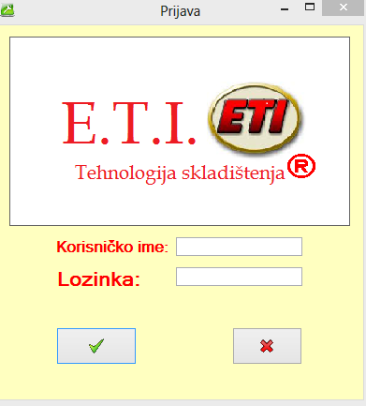

Login screen gdje se je moguće ulogirati kao administrator ili skladištar.

1.2. Administrativno sučelje

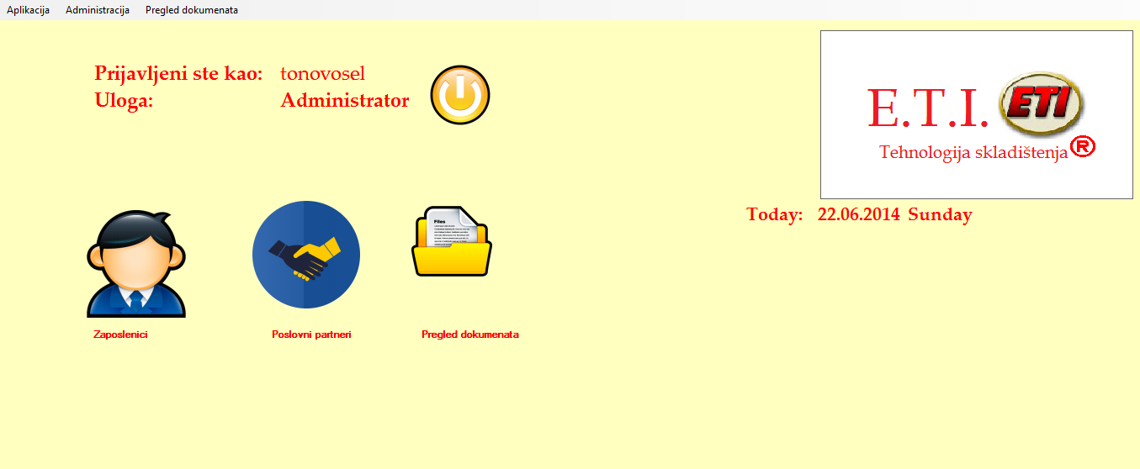

Administrato ima moze upravljati zaposlenicima, poslovnim partnerima te pregledavati i izmjenivati dokumente.

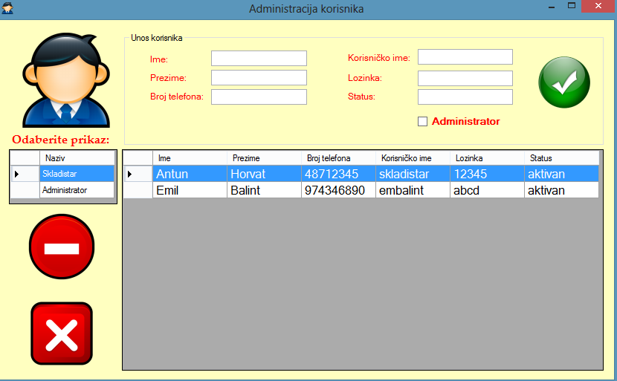

Administracija korisnika , administrator može unasati nove zaposlenike ili uređivati trenutne.



Administracija partnera, dodavanje novih i brisanje postojećih partnera.

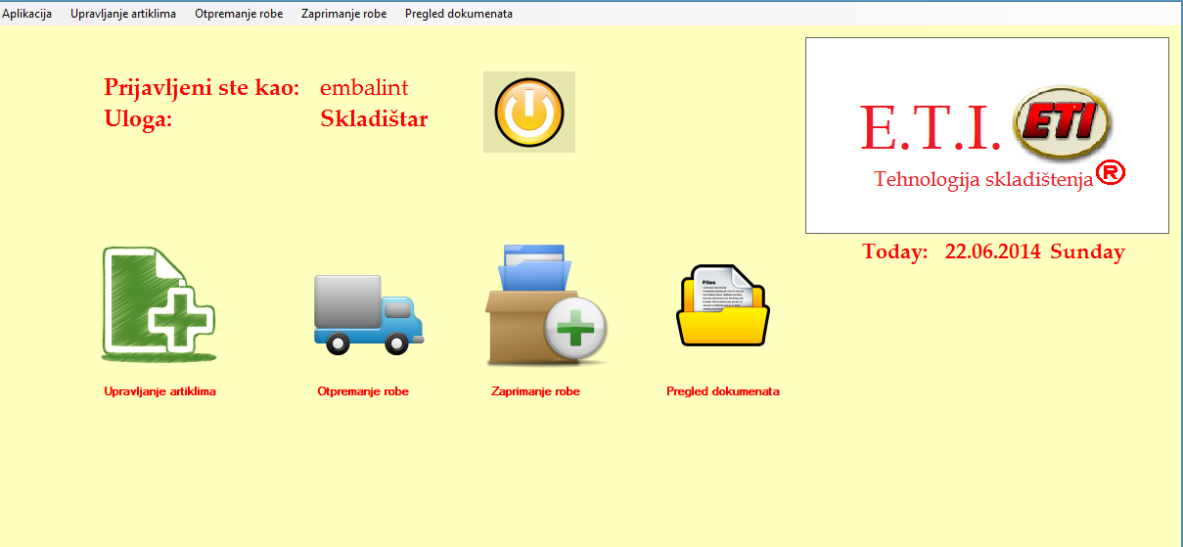

Korisničko (skladištar) sučelje.

Skladištar moze upravljati artiklima , robom i pregledavati dokumente.

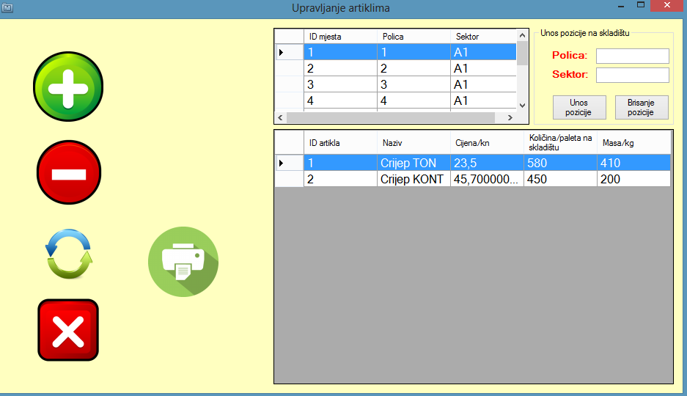

Upravljanje artiklima.

Skladistar može dodavati nove, brisati ili izmjenivati postojeće artikle , te printati popis artikala.

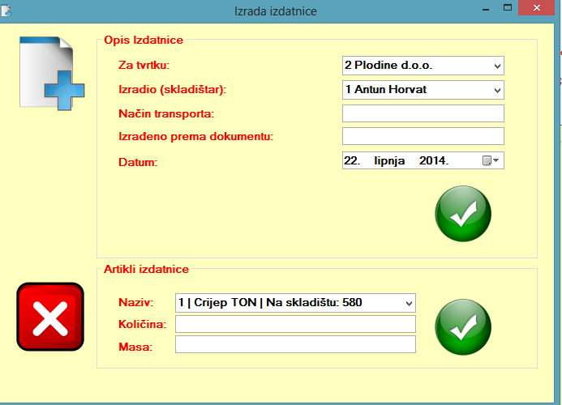

Izrada izdatnica.

Na isti način fukcionira izrada otpremnica, predatnica i primki.

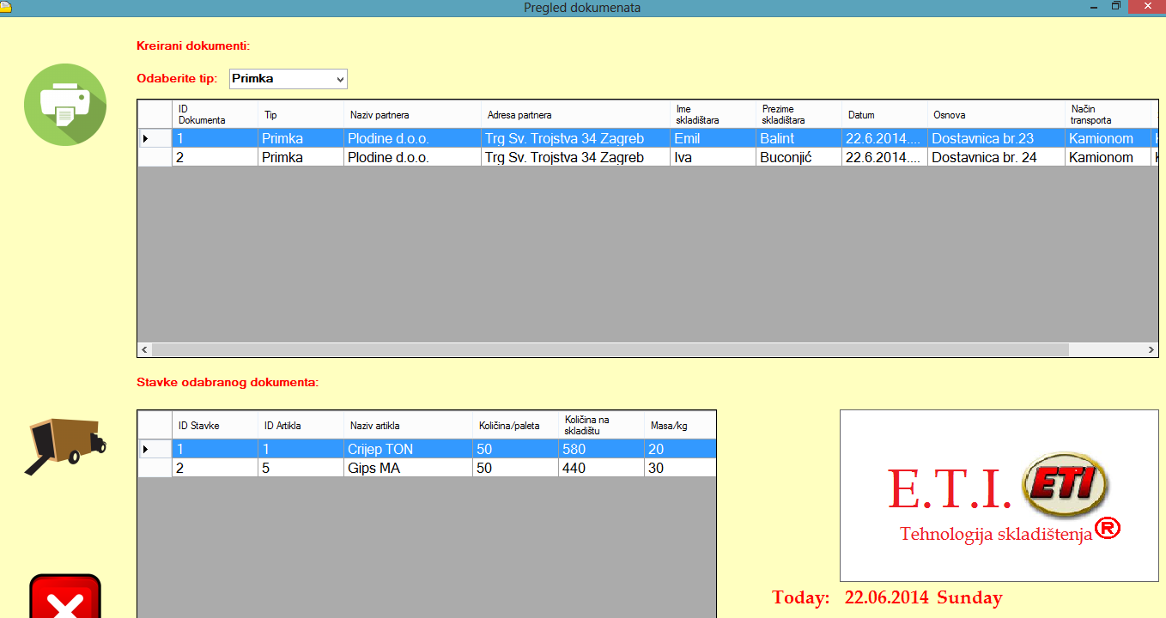

Pregleda dokumenata(skladištar).

Osim pregleda dokumenata po tipu dokumenta, skladištar može ispisivat dokumente, te izrađivati otpremnice na osnovu izdatnice.